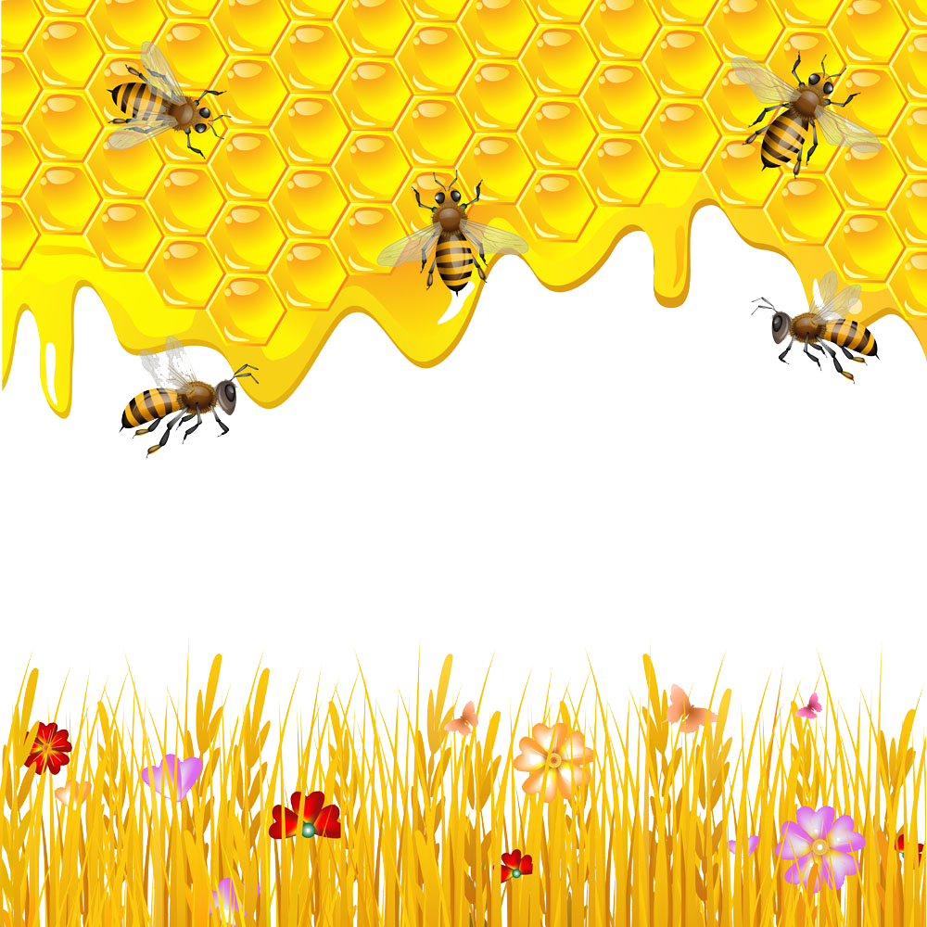

НАСТОЛЬНАЯ ИГРА
СОБЕРИ ПО ОБРАЗЦУ

Цель игры:
Учить выполнять задание по образцу (собрать «соты» по образцу)
Ход игры:
Задание «Составьте цветок из сот», «Превратите цветок к чашку или в арку» и т. д. Играть с одноцветными сотами можно по принципу мозаики, составлять различные картинки по образцу или самостоятельно.

